La modélisation en étoile d’un Data Warehouse
table de faits /table de dimensions !!
Dans un schéma en étoile, chaque dimension est représentée par une table unidimensionnelle. La table de dimension doit contenir l’ensemble des attributs.
La table de dimension est reliée à la table des faits à l’aide d’une clé étrangère (identifiants).
Les tables de dimensions ne sont pas reliées entre elles.
La table des faits contient une clé et une mesure.
Les tables de dimensions ne sont pas normalisées.
Définition du DataWarehouse
Un Data Warehouse est un système utilisé pour stocker les données de l’entreprise en vue de faire de l’analyse et du reporting (Business Intelligence).
Les données du Data Warehouse sont largement « statiques » : elles ne font pas l’objet de mise à jour.
Moi : BI= analyse de données de l’entreprise et reporting
Moi Data Warehouse= un syteme pour stocker les données en vue de faire du BI
Définition des Data Marts
Les Data Marts sont des compartiments du Data Warehouse conçus pour répondre à un besoin métier spécifique. Un Data Mart regroupe et organise toutes les données nécessaires au traitement d’une problématique précise. Par exemple : toutes les données relatives aux ventes, ou bien toutes celles relatives à la logistique, au marketing, à la production, etc.
Pour prendre une image, le Data Warehouse peut être comparé à un immeuble de bureaux et les Data Marts aux différents bureaux qui le constituent.
Les Data Marts ont donc une utilité du point de vue des utilisateurs mais aussi en terme de sécurité. Au lieu que tous les utilisateurs aient accès à toutes les données stockées, l’organisation en Data Marts permet de contrôler et de restreindre les accès aux données en fonction des besoins des utilisateurs.
En amont du DataWarehouse et des Data marts : le process ETL
ETL est l’acronyme de Extract – Transform – Load. Comme son nom l’indique, l’ETL est le process qui consiste à extraire les données de toutes les bases opérationnelles/transactionnelles de l’entreprise (appelées OLTP, Online Transaction Processing), à les transformer pour les adapter à la structure du Data Warehouse et à les charger ensuite dedans. Techniquement parlant, l’ETL est le processus qui consiste à copier les données issues des tables des systèmes transactionnels vers les tables de données du Data Warehouse.
Les imports dans le Data Warehouse sont réalisés suivant des batchs réguliers. Ce point est important. Contrairement aux données des bases transactionnelles qui évoluent et sont mises à jour en temps réel, les données du Data Warehouse ne sont pas mises à jour en temps réel. Elles sont essentiellement statiques.
Chaque modélisation en étoile désigne le modèle d’organisation des données d’un Data mart donné.
Les tables de dimensions
Les tables de dimensions sont utilisées pour décrire les données que l’on souhaite stocker dans le Data Warehouse. Prenons un exemple. Vous êtes un retailer et vous voulez enregistrer la date, le magasin et l’employé associé à chaque achat. A chaque catégorie de données correspond une table de dimension : la table de dimension date, la table de dimension magasin et la table de dimension employé.
Chaque table de dimension peut avoir et a en général plusieurs attributs. Par exemple, si l’on prend la table de dimension employé : le prénom, le nom, la date de naissance…Si l’on prend la table de dimensions magasin : la ville, le département, le pays…
Les tables de faits
Les tables de faits contiennent les données que l’on souhaite voir apparaître dans les rapports d’analyse, sous forme de métriques. Les données des tables de faits sont agrégées à partir des tables de dimensions qui leur sont associées.
Une table de faits se présente sous la forme d’un ensemble de colonnes stockant les valeurs et les clés étrangères (identifiants) associées aux tables de dimensions. La combinaison des différentes clés étrangères est ce qui forme l’identité de la table de faits, sa clé primaire. La table de faits n’a donc pas besoin d’avoir une clé primaire propre : elle est définie et identifiée par une combinaison unique de clés étrangères. Autrement dit : par l’ensemble des tables de dimensions qu’elle met à contribution pour créer les reportings.
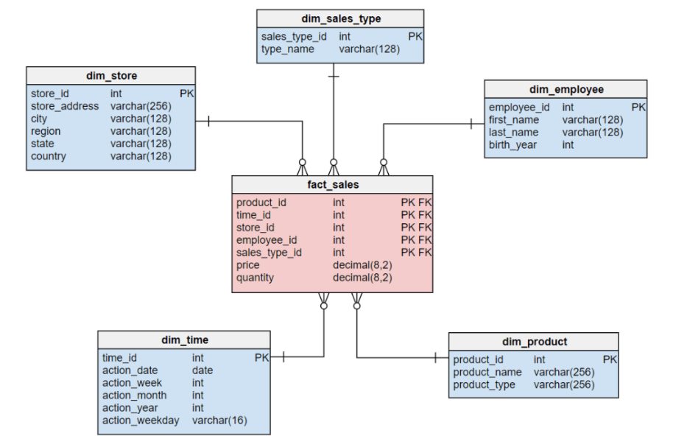
Dans ce modèle, la table des faits est au centre du schéma et est entourée par des tables de dimensions. Cela ressemble visuellement à une étoile. Dou lappelation.
La table des faits contient tous les faits et toutes les mesures associées à l’objet d’étude – l’essentiel des données qu’elle contient sont des données chiffrées : montants, quantités, taux…Dans l’exemple ci-dessus, ces faits sont au nombre de deux : prix et quantités. Au-dessus de ces faits figurent les clés étrangères renvoyant vers les 5 tables de dimensions.

Les mesures observables dans la table des faits sont issues de l’agrégation des données stockées dans les tables de dimensions. Visuellement parlant, les lignes de la table des faits correspondent aux faits mesurés et les colonnes aux différentes dimensions.
Comme nous le disions en introduction, le principal avantage de la modélisation en étoile est qu’il permet d’optimiser la performance et la simplicité des requêtes effectuées sur de grands volumes de données. Nous savons maintenant pourquoi. Le schéma en étoiles, par sa structure essentiellement redondante, permet d’agréger la table de faits avec n’importe quelle dimension en une unique opération de jointure.

